Nom : _____________________

**Calculer l’écart de température**

1. Calcule l’écart de température.

Pour calculer l’écart entre deux températures, il suffit **de soustraire la température la plus élevée de la température la plus basse**.

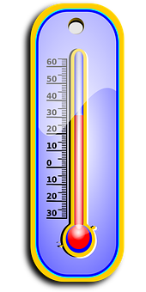

|  |  |
| --- | --- |
| 1. -15◦C et 16◦C = | 1. -22◦C et -12◦C = |
| 1. 13◦C et 25◦C = | 1. -9◦C et 0◦C = |
| 1. 3◦C et -15◦C = | 1. 9◦C et -9◦C = |
| 1. -5◦C et -10◦C = | 1. -29◦C et 1◦C = |
| 1. 13◦C et 3◦C = | 1. -19◦C et -4◦C = |
| 1. 11◦C et -1◦C = | 1. 0◦C et -19◦C = |
| 1. 40◦C et -25◦C = | 1. -19◦C et -18◦C = |
| 1. -8◦C et -23◦C = | 1. 19◦C et -10◦C = |
| 1. 25◦C et -16◦C = | 1. -21◦C et 7◦C = |
| 1. 17◦C et 9◦C = | 1. 12◦C et 13◦C = |
| 1. -13◦C et 28◦C = | 1. -1◦C et 1◦C = |